ЛГДП-80КП |  | Стол уличный "Горизонталь" (комплект)
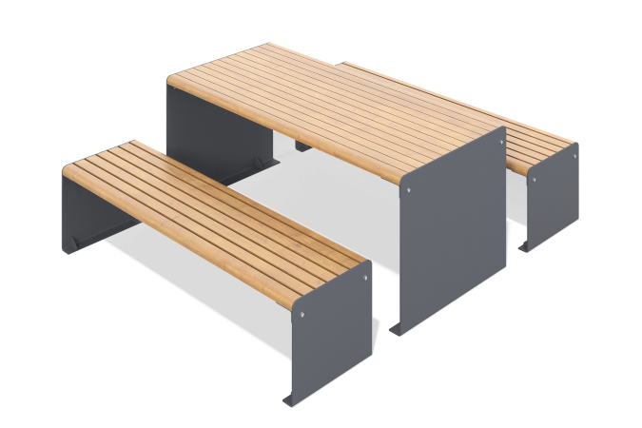

Размеры, мм: | 840x1800x450 | Вес, кг: | 0
Характеристики материалов
Материалы: сосна, металл
Комплектация: стол - 1шт.
Деревянная часть: дерево хвойных пород (сосна), обработанный специальной пропиткой, обеспечивающей снижение водопоглощения и защитные функции (2 слоч яхтного лака с промежуточным шлифованием)
Покрытие элементов:
- металл - цинкогрунт

